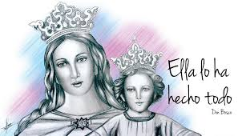

COLEGIO MARÍA AUXILIADORA EDUCACIÓN INICIAL Y PRIMARIA Brasil 1051-Este - San Juan – CP5400 Tel. 0264-4214448 __________________________________________________________
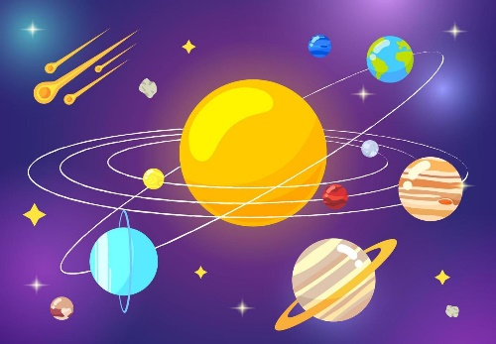
Nivel Primario
Grados: 6to A y B
Docente: Hugo Lafuente
Guía: N° 3
Tema: “El universo”

Fecha del trabajo: 13 de septiembre al 26 de septiembre

Se espera que los chicos puedan descubrir el universo y reconocer cuáles astros lo integran, poder reconocer diferencias entre los planetas y organización.
Descubrir diferentes elementos que nos permiten observarlos y estudiarlos, como así también descubrir algunos fenómenos que podemos observar a simple vista como las fases de la luna y los eclipses de Sol y de Luna.

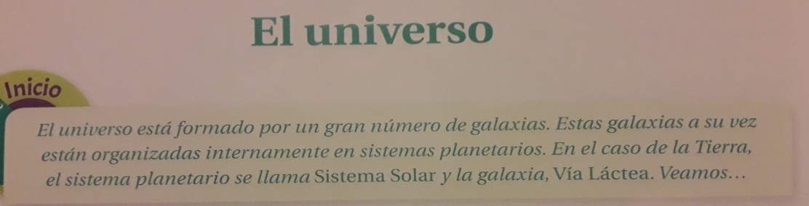
- Lee los siguientes textos y subraya las ideas principales con resaltador.

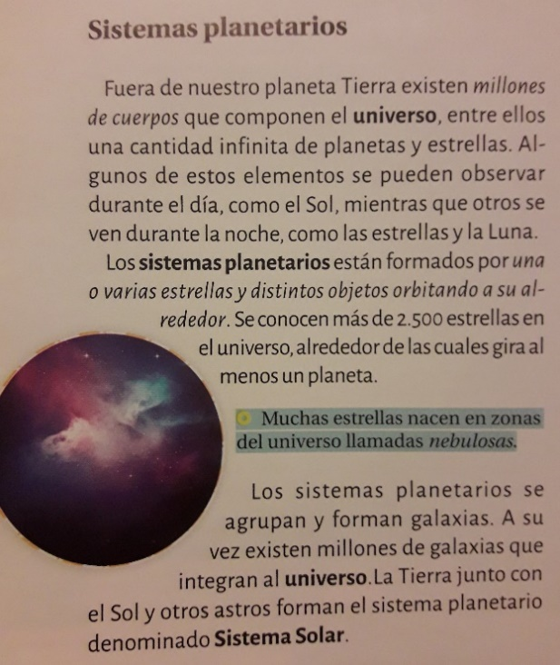
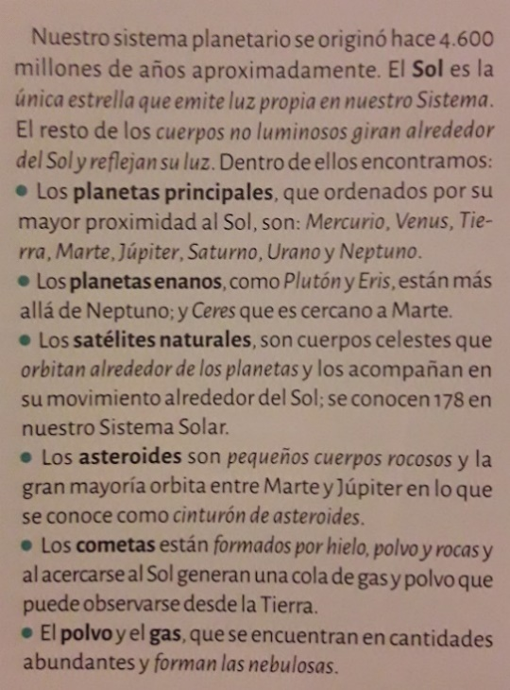

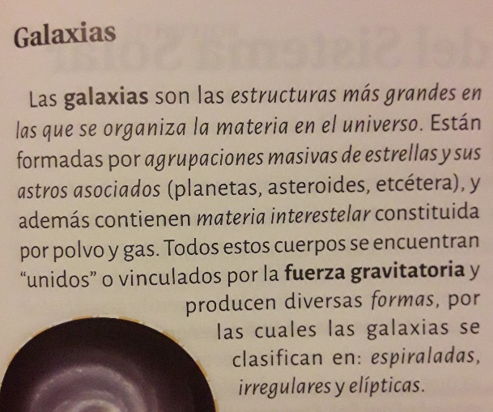
https://youtu.be/UymxMp7j7Ps https://youtu.be/1TVKXBMxavc
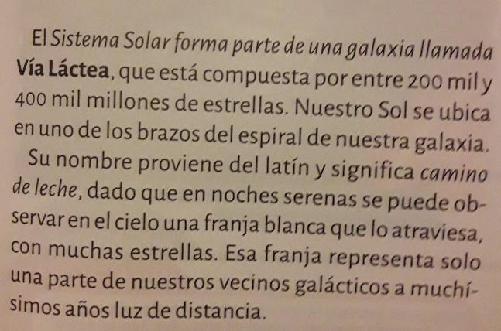

- Teniendo en cuenta lo leído contesta las siguientes preguntas.
- ¿A qué llamamos universo?
- ¿El universo está formado solo por planetas?
- ¿Qué forman los sistemas planetarios agrupados?
- ¿Cómo se llama el sistema planetario en el que se encuentra nuestro planeta?
- ¿A qué llamamos galaxia?
- ¿Cómo está formada una galaxia?
- ¿Qué nombre tiene la galaxia en la que se encuentra nuestro Sistema Solar?
- ¿Qué significa Vía Láctea en latín?

- Describe los cuerpos que forman nuestro sistema planetario. https://youtu.be/7jOI5G0uLgY https://youtu.be/t6SEpQe_HVc
Planetas principales
Planetas enanos
Satélites naturales
Asteroides
Cometas
- Lee la siguiente información. https://youtu.be/yLjREdOFn3g https://youtu.be/lwNYjhDk_ck
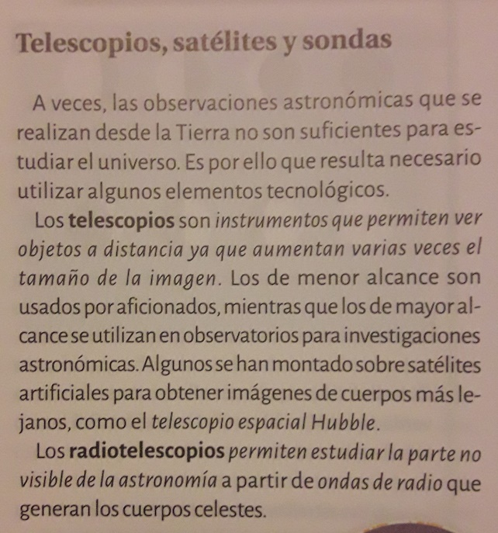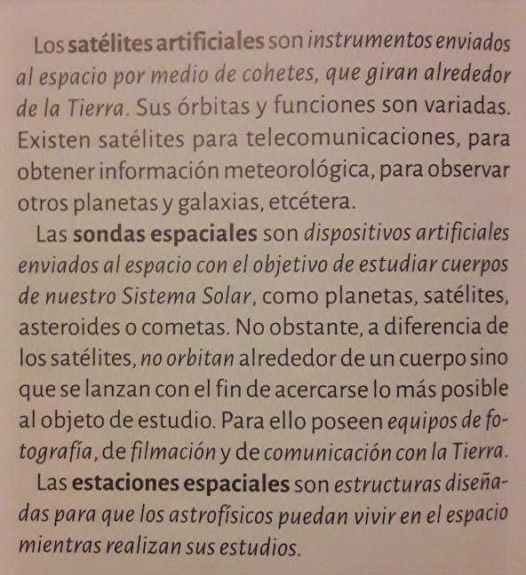

- Nombra los 5 elementos tecnológicos que explica el texto anterior.
a. ____________________
b. ____________________
c. ____________________
d. ____________________
e. ____________________

- ¿Qué diferencia hay entre un satélite artificial y una sonda espacial?

El Sol es el centro de nuestro Sistema Planetario
https://youtu.be/wANko2eM_uY
- Busca información sobre el Sol y responde.
- ¿Cómo está compuesto el Sol?
- ¿Qué forma tiene?
- ¿El Sol es una estrella o un planeta?
- ¿A qué distancia se encuentra el planeta Tierra del Sol?
- ¿Qué fuerza ejerce el sol?
- ¿Qué pasaría si nuestro planeta estuviera más cerca del sol? ¿y si estuviéramos más lejos?
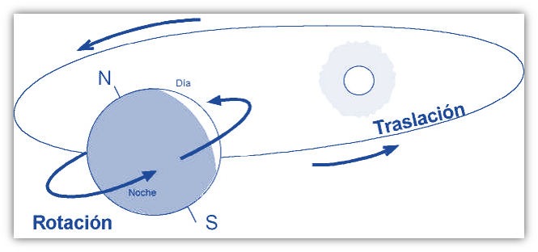
- Rotación y traslación. https://youtu.be/th79sDCAh0Q

Describimos con nuestras palabras la diferencia que hay entre rotación y traslación:
Llamamos rotación _ _ _ _ _ _ _ _ _ _ _ _ _ _ _ _ _ _ _ _ _ _ _ _ _ _ _ _ _ _ _ _ _ _ _ _ _ _ _ _ _
_ _ _ _ _ _ _ _ _ _ _ _ _ _ _ _ _ _ _ _ _ _ _ _ _ _ _ _ _ _ _ _ _ _ _ _ _ _ _ _ _ _ _ _ _ _ _ _ _ _ _ _
Llamamos traslación _ _ _ _ _ _ _ _ _ _ _ _ _ _ _ _ _ _ _ _ _ _ _ _ _ _ _ _ _ _ _ _ _ _ _ _ _ _ _ _ _
_ _ _ _ _ _ _ _ _ _ _ _ _ _ _ _ _ _ _ _ _ _ _ _ _ _ _ _ _ _ _ _ _ _ _ _ _ _ _ _ _ _ _ _ _ _ _ _ _ _ _ _

- Completa el cuadro con información sobre los planetas que forman el Sistema Solar. https://youtu.be/BuITC4UdnMo https://youtu.be/ZykXgSqet6A
Planeta | Descripción
Mercurio
Venus
Tierra
Marte
Júpiter
Saturno
Urano
Neptuno

- Hay planetas internos y planetas externos, completa el cuadro comparativo con el nombre de esos planetas.

Planetas internos | Planetas externos

- Redacta un párrafo para explicar la diferencia entre una estrella y un planeta.

- Dibuja o pega una imagen donde se pueda observar las fases de la luna. https://youtu.be/ma0kKMc9PbE https://youtu.be/lfPcs0cCJjU
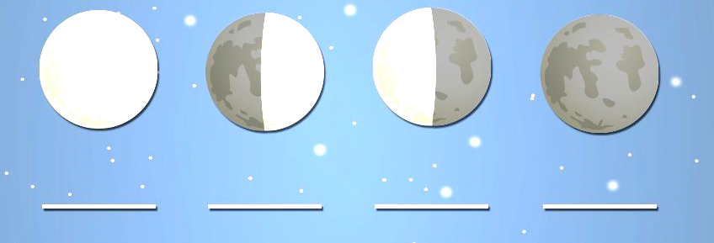

Cómo hacer la rueda de observación de fases de la luna
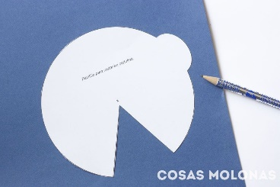
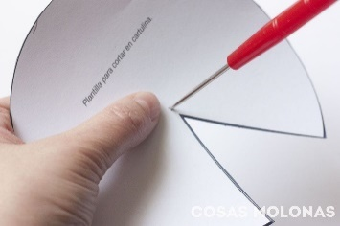
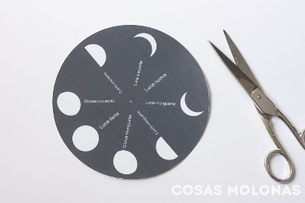

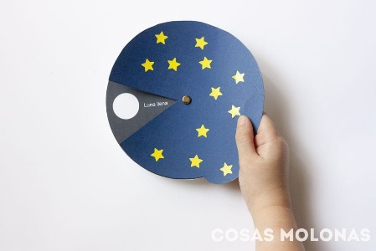
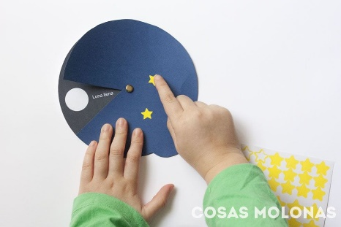
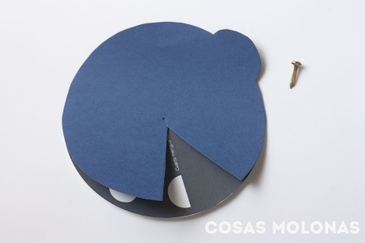

- ¿Existe contaminación espacial? ¿Cómo se origina? https://youtu.be/uzJ30hP2V3U

- Completa el siguiente esquema con lo que aprendimos en clase.
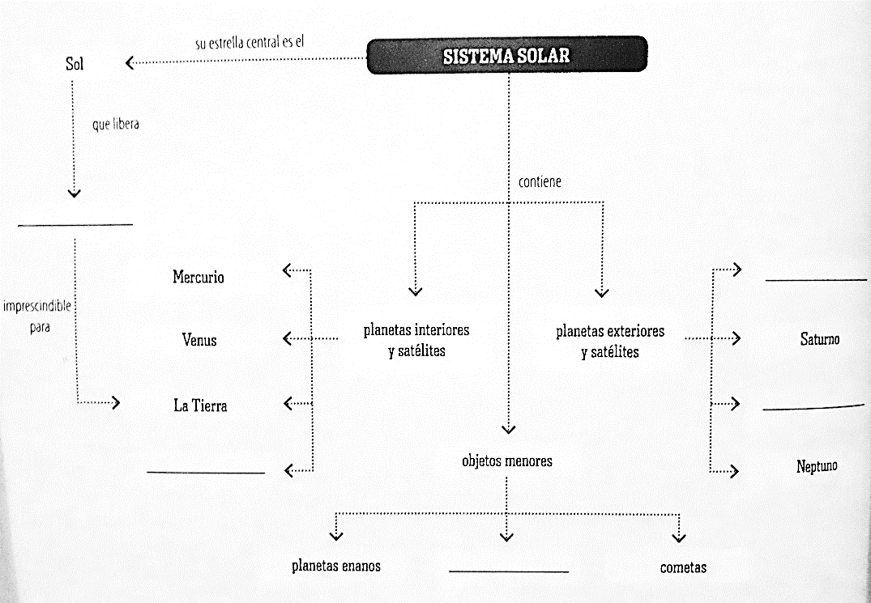

- Busca información sobre eclipse solar y eclipse de Luna (imágenes y descripción de lo que sucede en el fenómeno). Después en clases describiremos y compartiremos la información encontrada.
https://youtu.be/_zMk0NhycJQ

Exponemos en clase todo lo que aprendimos!!! Y recuerda que la entrega de esa guía será el 26/09

